前1s内物体的加速度大小为 m/s²
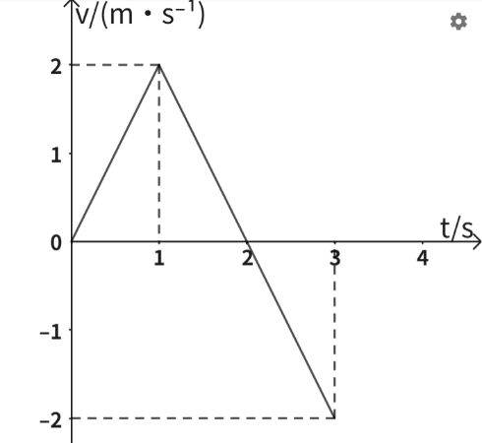
第2s内物体沿 （正/负）方向做 运动
第3s内物体运动速度 （增大/减小）
前3s内物体的位移为 m
第 秒时，物体运动方向发生改变

前1s内物体的加速度大小为 m/s²
第2s内物体沿 （正/负）方向做 运动
第3s内物体运动速度 （增大/减小）
前3s内物体的位移为 m
第 秒时，物体运动方向发生改变

